TP 547- Princípios de Simulação de Sistemas de Comunicações

Trabalho 1

Georgino da Silva Baltazar

1. Mostre, usando análise e simulação, que o gerador de números aleatórios definido por Xi+1 = 5xi mod (7) é um gerador de período completo. Determine a sequência gerada para sementes x0 = 4 e x0 = 7. Compare as sequências e comente os resultados.

Para mostrar que o gerador de números aleatórios definido por Xi+1 = 5xi mod 7 é um gerador de período completo, precisamos analisar seu comportamento para diferentes sementes iniciais e verificar se ele eventualmente retorna ao estado inicial.

Vamos começar calculando a sequência gerada para a semente inicial :

Agora, vamos calcular a sequência gerada para a semente inicial :

Podemos observar que a sequência gerada para a semente entrou em um ciclo de período 1, onde o valor se repete (0). Isso significa que o gerador não é de período completo quando iniciado com essa semente.

Por outro lado, para a semente , a sequência gerada percorreu todos os valores possíveis (1, 2, 3, 4, 5, 6) antes de repetir. Isso confirma que é um gerador de período completo quando iniciado com essa semente.

A figura 1, mostra o resultado da simulação feita, onde podemos observar que os resultados simulados correspondem aos resultados analíticos. Para a semente , a sequência gerada é completa, percorrendo todos os valores possíveis antes de começar a repetir. No entanto, para a semente , a sequência entra em um ciclo de período 1, repetindo sempre o valor 0, como esperado.

Assim, podemos concluir que o gerador Xi+1 = 5xi mod 7, é de período completo quando iniciado com semente 4, pois produz uma sequência que eventualmente percorre todos os valores possíveis antes de repetir. No entanto, não é de período completo quando iniciado com a semente 7, pois entra em um ciclo de período 1, repetindo sempre o mesmo valor.

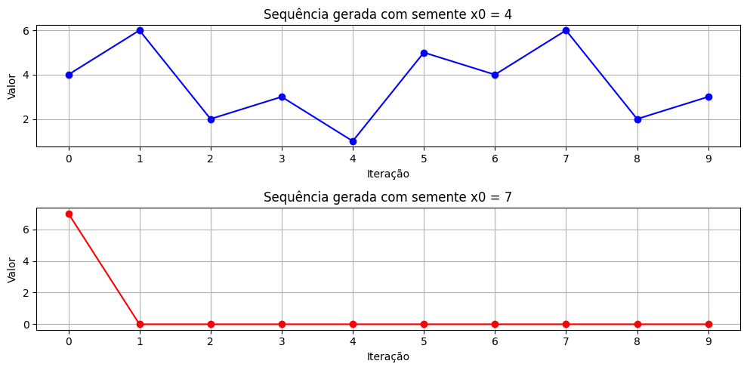

Figura 1

1. O número de chamadas para o help-desk de uma empresa tem uma distribuição de Poisson com 60 chamadas por um período de 10 horas. Se C = a variável aleatória para o número de chamadas por hora, encontre:

a. A probabilidade de que o suporte técnico não receba chamadas em uma determinada hora.

b. a probabilidade de que o suporte técnico receba menos de oito chamadas em uma determinada hora.

c. O número médio de chamadas por hora E (C).

d. A variância de C.

e. O desvio padrão de C

a)

b)

c) O número médio de chamadas por hora *E*(*C*) é igual à média *λ*, que é 6 chamadas por hora.

d) A variância de *C* é dada por Var(*C*)=*λ*, onde *λ* é a média de chamadas por hora, então neste caso, a variância é também 6 chamadas por hora.

e) O desvio padrão *σ* de *C* é a raiz quadrada da variância. Portanto, 6=2,4494​.

1. Um fabricante de pistões de metal descobre que, em média, 15% de seus pistões são rejeitados porque são superdimensionados ou subdimensionados. Qual é a probabilidade de um lote de 8 pistões conter:

(a) não mais que 2 rejeitados?

(b) pelo menos 6 rejeitados?

- Traçar o histograma da variável analisada.

Para calcular essas probabilidades, usaremos a distribuição binomial, onde:

* + *n* é o número de tentativas (8 pistões no lote).
  + *k* é o número de sucessos desejados (número de pistões rejeitados).
  + *p* é a probabilidade de sucesso em uma única tentativa (15% ou 0.15 neste caso).

Calcularemos as probabilidades usando a fórmula da distribuição binomial:

a)

b)

c) Traçar o histograma

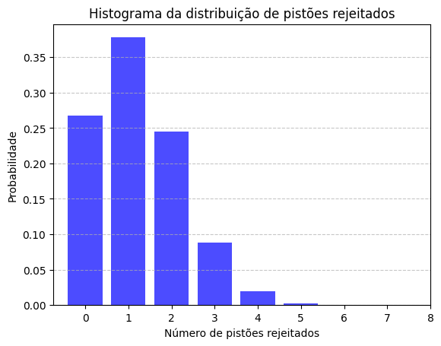

4 - Se ocorrerem falhas de energia elétrica de acordo com uma distribuição de Poisson com uma média de 6 falhas a cada duas semanas, calcule a probabilidade de que haverá ao menos 2 falhas durante uma semana específica. Traçar o histograma da variável analisada.

- Histograma da variável analisada

5 - O número de dias que os viajantes compram com antecedência suas passagens aéreas pode ser modelado por uma distribuição exponencial com o tempo médio igual a 28 dias. Encontre a probabilidade de um viajante comprar uma passagem com menos de 4 dias de antecedência. Traçar a pdf da variável analisada.

Sabendo que a função de distribuição acumulada (CDF) é dada por:

Para encontrar a probabilidade de um viajante comprar uma passagem com menos de 4 dias de antecedência, vamos calcular *F*(4):

Portanto, a probabilidade de um viajante comprar uma passagem com menos de 4 dias é de 0,133, ou 13,3%.

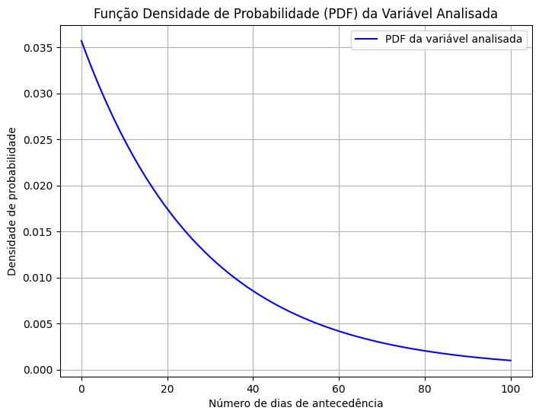

6- A distribuição discreta geométrica conta o número de tentativas até o primeiro sucesso. A pmf é dada por f(x)=p(1-p)x-1, onde p representa a probabilidade de sucesso e x o numero de tentativas. Fazer um algoritmo para a geração das variáveis aleatórias geométricas. Com o algoritmo proposto calcular:

Uma urna tem 30 bolas brancas e 20 bolas pretas. Qual a probabilidade de que a 6ª bola retirada com reposição seja a primeira bola preta?

Para gerar uma variável aleatória com distribuição geométrica, usaremos o método da inversão da função de distribuição acumulada (CDF). Para a distribuição geométrica, a CDF é dada por:

*F*(*x*)=1−(1−*p*)*x*

Onde *p* é a probabilidade de sucesso e *x* é o número de tentativas. Agora, vamos escrever o algoritmo para gerar variáveis aleatórias geométricas:

|  |
| --- |
| import random  def geometric_random_variable(p):  u = random.random() # Gera uma variável aleatória uniforme entre 0 e 1  x = int(1 + (math.log(1 - u) / math.log(1 - p))) # Calcula a variável aleatória geométrica  return x  p = 20 / (30 + 20) # Probabilidade de sucesso (bola preta)  x = 6 # Número de tentativas  probabilidade = p * ((1 - p) ** (x - 1))  print("Probabilidade de que a 6ª bola retirada com reposição seja a primeira bola preta:", probabilidade) |

Probabilidade de que a 6ª bola retirada com reposição seja a primeira bola preta: 0.031103999999999993

7- Utilizando o método da inversa gerar amostras para a distribuição:

0 ≤ *x* ≤ 2

A CDF correspondente *F*(*x*) pode ser obtida integrando a PDF de 0 a *x*. No entanto, para obter a CDF inversa *F*-1(*x*), precisamos resolver *x* em termos de *F*(*x*):

resolvendo x em termos de F(x), temos:

assim,

Agora, podemos usar a cdf inversa para gerar amostras para essa distribuição exponencial. Abaixo o algoritmo:

|  |
| --- |
| import random  import math  # Função da CDF inversa  def inverse_cdf(F):      return math.log(F * (math.exp(2) - 1) + 1)  # Gerar amostras utilizando a CDF inversa  def generate_samples(n):      samples = []      for _ in range(n):          U = random.random()  # Gerar uma variável aleatória uniforme entre 0 e 1          sample = inverse_cdf(U)  # Calcular o valor da amostra usando a CDF inversa          samples.append(sample)      return samples  # Número de amostras a serem geradas  n = 1000  # Gerar amostras  samples = generate_samples(n)  # Imprimir as primeiras 10 amostras  print("Amostras geradas:")  print(samples[:10]) |

Amostras geradas:

[0.9221787438927552, 1.7015472351531569, 1.2687528206627456, 1.5833068931295808, 1.9145573632578234, 0.411093048180161, 1.7189667496623104, 0.808617205430866, 0.8578904140078418, 1.6029482196060527]

8- Utilizando o método da aceitação/rejeição gerar amostras para a distribuição

f(x)=1.5x2,−1<x<1

Plotar a pdf analítica e o histograma normalizado.

**Escolha da função de envoltória:**

**Constante de normalização:**

|  |
| --- |
| import numpy as np  import matplotlib.pyplot as plt  # Função alvo  def f(x):      return 1.5 * x**2  # Função de envoltória  def g(x):      return 2 * np.ones_like(x)  # Constante de normalização  M = 1.5  # Número de amostras a serem geradas  n_samples = 100000  x_function = np.array([])  # Geração de amostras  for _ in range(n_samples):      while True:          x1 = np.random.uniform(-1, 1)          x2 = np.random.uniform(0, M)          if x2 <= f(x1) / (M * g(x1)):              x_function = np.append(x_function, x1)              break  # Plotar a pdf analítica  x_values = np.linspace(-1, 1, 100)  plt.plot(x_values, f(x_values), label='PDF analítica')  # Plotar o histograma normalizado das amostras  plt.hist(x_function, bins=100, density=True, alpha=0.5, label='Histograma normalizado')  plt.xlabel('x')  plt.ylabel('Densidade de probabilidade')  plt.title('Distribuição e Histograma')  plt.legend()  plt.show() |

